УКРАЇНА
МОГИЛІВ-ПОДІЛЬСЬКА МІСЬКА РАДА
ВІННИЦЬКОЇ ОБЛАСТІ
ВИКОНАВЧИЙ КОМІТЕТ
РІШЕННЯ №204
Від 26 липня 2024 року м. Могилів-Подільський

Про затвердження схеми організації дорожнього руху
та надання дозволу на встановлення рампи для розвантаження автомобілів біля магазину продовольчих та непродовольчих товарів
ТОВ «ФОРА»

Керуючись законами України «Про місцеве самоврядування в Україні», «Про дорожній рух», відповідно до статей 17, 19, 20 Закону України «Про автомобільні дороги», Закону України «Про благоустрій населених пунктів», розглянувши листи ТОВ «ФОРА» від 11 липня 2024 року №2300-АД,
№2301-АД та з метою організації безпеки і комфортності всіх учасників
руху, -

виконавчий комітет міської ради ВИРІШИВ:

1. Затвердити схему організації дорожнього руху біля магазину продовольчих та непродовольчих товарів ТОВ «ФОРА» за адресою:
вул. Стависька, 43, м. Могилів-Подільський, Вінницька область згідно з додатком, що додається.
2. Надати дозвіл на встановлення рампи для розвантаження автомобілів біля магазину продовольчих та непродовольчих товарів ТОВ «ФОРА» за адресою: вул. Стависька, 43, м. Могилів-Подільський, Вінницька область згідно з схемою організації дорожнього руху, яка затверджена цим рішенням.
3. Зобов’язати ТОВ «ФОРА» біля магазину продовольчих та непродовольчих товарів за адресою: вул. Стависька, 43, м. Могилів-Подільський, Вінницька область забезпечити:
3.1. Організацію за власні кошти встановлення технічних засобів регулювання дорожнього руху, нанесення дорожньої розмітки та влаштування рампи відповідно до затвердженої цим рішенням схеми організації дорожнього руху.
3.2. Безперешкодний проїзд по вулиці автомобілів спецпризначення (протипожежних, швидкої допомоги, аварійних служб).
3.3. Безперервні, безпечні та зручні умови руху усіх користувачів вулиці.
4. Контроль за виконанням даного рішення покласти на першого заступника міського голови Безмещука П.О.

Міський голова Геннадій ГЛУХМАНЮК

Додаток
до рішення виконавчого
комітету міської ради
від 26 липня 2024 року №204

Схема організації дорожнього руху біля магазину продовольчих та непродовольчих товарів ТОВ «ФОРА»
за адресою: вул. Стависька, 43, м. Могилів-Подільський, Вінницька область

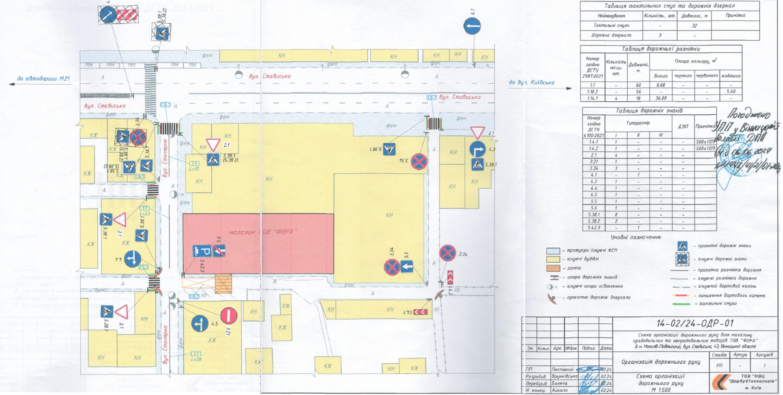

Перший заступник міського голови Петро БЕЗМЕЩУК

